СИЛЬНАЯ РОССИЯ – ЕДИНАЯ РОССИЯ!
Читайте наши новости в сообществе
КАМА-TV Вконтакте
и на сайте школы
https://nbschool.02eduu

январь 2021



Фотографии дополнены QR-кодом для просмотра видеосюжета

ПУЛЬС РАЙОНА
ПОСЛАНИЕ ПРЕЗИДЕНТА. Глава региона Р.Хабиров обратился с Посланием Государственному Собранию-Курултаю Республики Башкортостан, в котором определил главные пути развития региона на текущий год.
НАГРАДЫ. Глава Администрации района Р.Мусин поздравил Почетного гражданина района Г. Харисова с присвоением ему почетного звания «Заслуженный работник сельского хозяйства Республики Башкортостан». Знаком отличия «За заслуги перед Краснокамским районом» за многолетний, добросовестный труд награжден Р. Шафагутдинов.
Также за многолетнюю плодотворную работу на благо развития системы образования района ведомственные награды получили Г. Хафизова, Л.Басимова, З.Габдрахманова, Ф.Фатихова, И.Глимьянов, Г.Тимергазина, Р.Миназетдинова, повара - М.Шакирова, Т.Мандиева.
ПРИЕМ ГРАЖДАН. Депутат Государственной Думы Федерального Собрания Российской Федерации Р.Шайхутдинов провел прием граждан по личным вопросам. На прием к депутату с различными вопросами пришли четыре жителя района.
ВЫБОРЫ. Состоялось первое заседание избирательного штаба по организации и проведению выборов депутатов Государственной Думы Федерального Собрания, которые пройдут в сентябре этого года.
ЖКХ. Состоялся форум «Управдом» под руководством главы администрации района Р.Мусина. В ходе заседания собравшиеся поднимали вопросы жилищно-коммунального хозяйства, капитального ремонта общего имущества в многоквартирных домах, теплоснабжения, общедомовых нужд по электроэнергии.
РАБОЧИЕ ПОЕЗДКИ. Глава Администрации Р.Мусин с рабочей поездкой посетил предприятия Краснокамского района: Районные Электрические сети,«Башкирский машиностроительный завод», «Тепловые сети», положительно оценил работу данных предприятий и дальнейшие перспективы развития. Также Рустам Маратович посетили сельскохозяйственные организации района.
ПРЕДПРИНИМАТЕЛЬСКИЙ ЧАС. Прошло очередное совещание в формате «Предпринимательский час», где были рассмотрены инвестиционные проекты «Птицеводческое хозяйство», "Строительство придорожного сервиса".
АКЦИИ. В рамках Всероссийской акции «Елка желаний» глава района Р.Мусин подарил юной краснокамке смартфон.
ГОД НАУКИ И ТЕХНОЛОГИЙ. В центральном районном доме культуры состоялось торжественное открытие Года науки и технологий в России.

ГОД ЗДОРОВЬЯ И АКТИВНОГО ДОЛГОЛЕТИЯ. В районе стартовало соревнование "Папа, мама, я - спортивная семья" на приз главы Администрации. Зональные соревнования завершатся финальными в районном центре.
СТУДЕНТЫ. Состоялась онлайн-встреча Главы Администрации района Р.Мусина со студентами. К участию в мероприятии также подключились учащиеся старших классов.
КОНКУРСЫ. Подведены итоги конкурса фото и видео работ "470 - это только начало!", посвященного 470-летию села Николо-Березовка. Победителем стала Н.Козикова, все участники были награждены памятными подарками.
ОБРАЗОВАНИЕ. За победу в межрегиональной олимпиаде по башкирскому языку ученица 11 класса СОШ села Новонагаево Л. Хамидуллина стала обладательницей Премии Главы Республики Башкортостан. Готовила способную ученицу учитель башкирского языка и литературы И.Зарипова.
МОЛОДЕЖЬ. Прошло заседание Молодежного совета, где были подведены итоги уходящего года. Глава Администрации Р.Мусин поблагодарил всех членов молодежного совета за активную жизненную позицию, участие в реализации молодежных программ и проектов.
СПОРТ. На территории района стартовал турнир по хоккею с мячом в валенках, где за звание лучших и Кубок главы района боролись команды из Куяново, сел Новый Каинлык и Новая Бура. По итогам всех матчей 1 место заняла команда из Новой Буры.
"ТРЕЗВОЕ СЕЛО". Подведены итоги Республиканского Проект-Конкурса «Трезвое село», который направлен на пропаганду трезвого образа жизни. На муниципальном этапе конкурса 1 место заняло сельское поселение Новокабановский сельсовет. Им предстоит защищать честь района на республиканском этапе.
ПОМНИМ ПОИМЕННО
Садрисламова Мугалима Гариповна (р.1926г.)
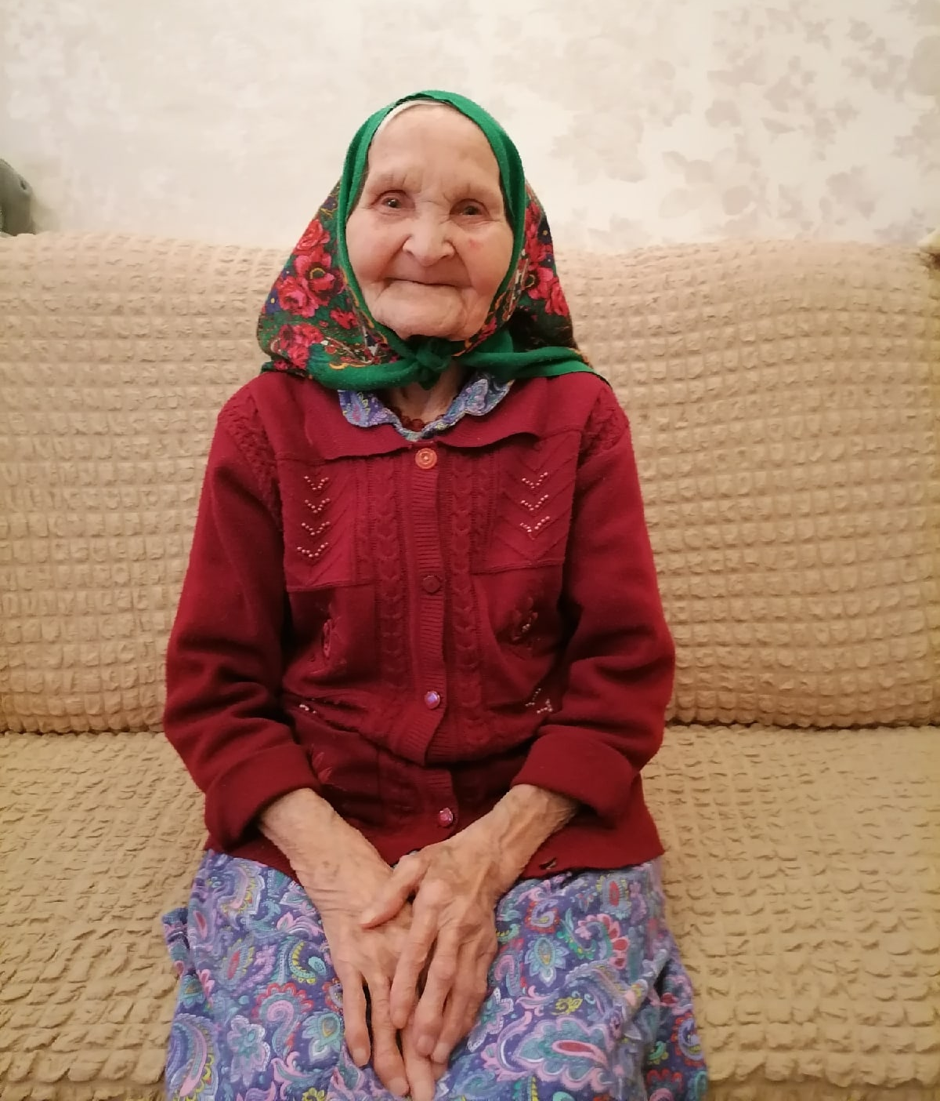
Моя прабабушка, Садрисламова Мугалима Гариповна, труженик тыла и ветеран труда, родилась 15 января 1926 года в селе Бизево Татышлинского района РБ.
Ее мама умерла, когда ей было 5 лет, отец женился второй раз. В 13 лет умирает отец из-за болезни, и воспитанием занимается мачеха. Когда началась Великая Отечественная война, моей прабабушке было всего 15 лет. Мужчин всех забрали на фронт, а женщины и подростки трудились в колхозе. Помогали ухаживать за скотиной, выращивали картофель, зерно. Заготавливали сено, сами косили, сами собирали, сами привозили. Кололи дрова. Было очень тяжело, постоянно болели спина и руки. Часто голодали. Лозунгом в те годы было: «Все для фронта, все для победы». Все, что заготавливали, все отправляли на фронт: молоко, мясо, шкуры, картошку и др. Зимними вечерами вязали варежки, носки. Все люди старались ради победы. Только вера в победу помогла всем преодолеть трудности и совершить невозможное. После войны, когда ей исполнилось 24 года вышла замуж, воспитала двух сыновей, есть три внучки и семь правнуков.
Награждена медалями: за доблестный труд в годы ВОВ; юбилейными медалями: 50 лет, 60лет, 65 лет, 70 лет и 75 лет Победы в ВОВ 1941-1945гг..
15 января 2021г. моей прабабушке исполнилось 95 лет. И ей было очень приятно, что ее поздравили- глава Администрации Краснокамского района Мусин Р.М., Правительственная телеграмма от главы Республики Башкортостан Р.Хабирова, и поздравительная открытка от президента РФ В.В. Путина.
Котельников Кирилл, ученик 5Б класса
НОВОГОДНИЕ СЕМЕЙНЫЕ ИГРЫ
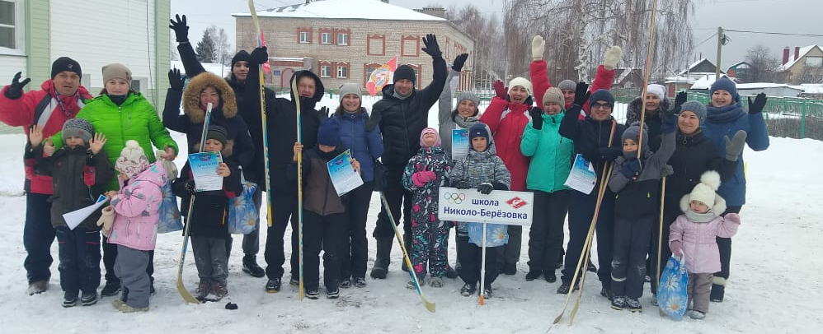
С 3 по 6 января в Башкортостане проходят «Новогодние семейные игры – 2021» с целью активного и здорового проведения населением новогодних праздников, привлечения жителей республики к регулярным занятиям физической культуры и спортом.
Для обеспечения максимальной безопасности спортивные семейные игры проводятся на улице.
Учащиеся 1-4-х классов нашей школы и их родители не остались в стороне и приняли участие в семейных соревнованиях, которые состоялись 4 января на базе Николо-Березовской школы. Соревновались участники в эстафете и игре в хоккей.
Семьи, показавшие результаты, будут участвовать на республиканском этапе.
23 января в рамках тематической субботы состоялся День здоровья, для учащихся 1-6-х классов. Ребята и их родители попробовали свои силы в эстафете, катании на тюбингах, беге в мешках и др.
МАЛАЯ АКАДЕМИЯ НАУК
21 января состоялась защита исследовательских работ в рамках Малой академии наук. В этом году конкурс в связи с эпидимиологической ситуацией проходил онлайн. Конкурс способствует развитию мышления, формированию лидерских и творческих качеств талантливой обучающейся молодежи на основе проявления компетентности, инициативы, самостоятельности и оригинальности в проектной и исследовательской деятельности, способствующей формированию научного интеллектуально-творческого потенциала Республики Башкортостан и России.
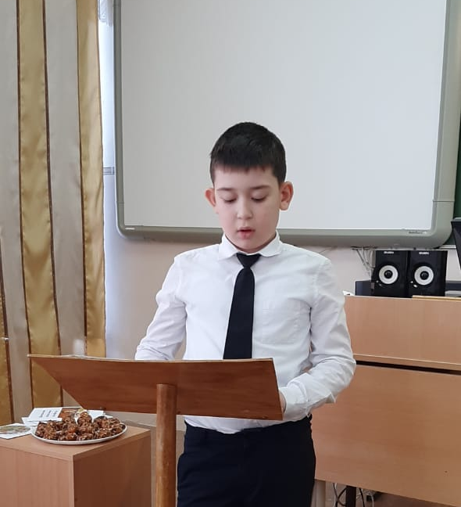
Всего было представлено 14 работ из нашей школы. Их выступления оценивало жюри, в состав которого вошли специалисты отдела образования Краснокамского района.
Наши ученики заняли почетные призовые места: Суханова Анна (1 место), Ракипов Дамир, Иксакова Наима и Саградян Богдан (2 место), Агиев Шамиль (3 место). Победителем в номинации «Лучшее наблюдение» стал Каримов Артур, в номинации «Новизна башкирских трав» - Гаязов Ильдар, в номинации «За акутальность» - Ценева Елизавета.
Кроме того, учащийся нашей школы – Мазитов Дмитрий стал участником республиканского этапа всероссийской олимпиады школьников по физике. Поздравляем! Желаем ребятам дальнейших успехов!
Г.Юсупова – заместитель директора по УВР
ЖУРНАЛИСТИКА КАК ОБРАЗ ЖИЗНИ
13 января в России отмечается профессиональный праздник работников периодической печати, средств массовой информации, журналистов — День российской печати.

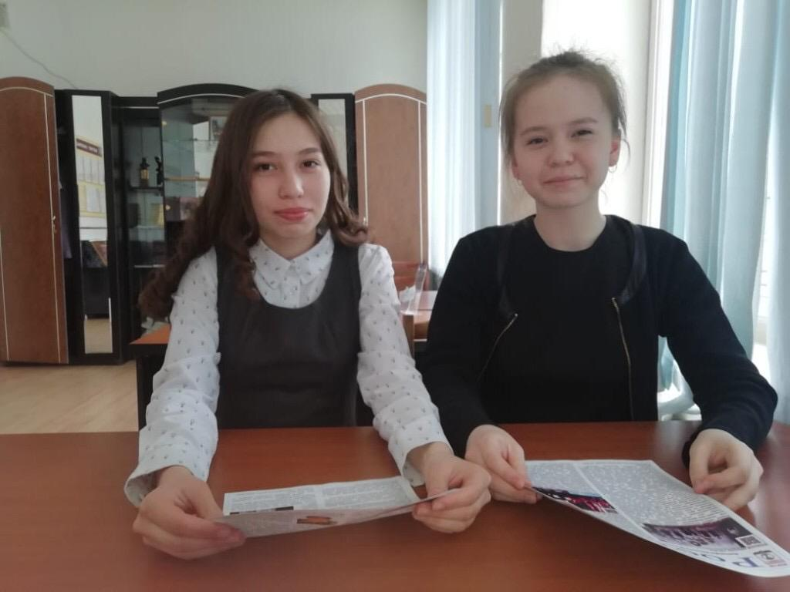
В нашей школе издается информационный листок «Росток», а также активно снимаются репортажи на школьном телевидении «Кама-ТВ». Самыми яркими представителями журналистов в нашей школе являются Саляхзянова Азалия и Исламгулова Дана. Заниматься школьным телевидением девочки начали два года назад, а на сегодняшний день они уже сами снимают видео, монтируют его, озвучивают и пишут тексты. На подготовку одного сюжета уходит примерно 2-3 дня, Азалия пишет тексты и озвучивает их, а Дана снимает и монтирует ролики.
В марте 2020 года в региональном исполкоме «Единая Россия» состоялось награждение школьников, которые приняли активное участие в реализации партийного проекта «Вести в каждый дом». Участие приняли школьники из 12 районов республики, среди которых была Дана Исламгулова.
Для ребят была организована экскурсия по телеканалу БСТ, а также организована встреча с первым заместителем секретаря регионального отделения «Единой России» Константином Толкачевым.
В этом году девочки учатся в выпускном классе и забот у них хватает, но снимать сюжеты они не забывают. Ведь если делаешь что-то от души, то на это всегда найдется время.
Л. Аксенова – учитель русского языка литературы
Учредитель: МБОУ СОШ с.Николо-Березовка
Тираж: 990 экземпляров
Редактор: Лиана Аксенова

